Міністерство освіти і науки України

Національний університет «Львівська політехніка»

Кафедра систем штучного інтелекту



**Звіт**

про виконання

**Лабораторних та практичних робіт № 2**

***з дисципліни:*** «Мови та парадигми програмування»

***з розділу***: «Лінійні та розгалужені алгоритми. Умовні оператори. Константи, змінні»

***Виконав:***

студент групи ШІ-11

Шляхетко Данило Віталій

# **Тема роботи:**

Знайомство з базовими принципами мови програмування С++

# **Мета роботи:**

Ознайомитись із базовими принципами мови програмування С++

# **Теоретичні відомості:**

1. Теоретичні відомості з переліком важливих тем:

* Тема №1: C++ Типи даних.
* Тема №2: C++ Умови.
* Тема №3: C++ Цикли.
* Тема №4: C++ Масиви та вектори.

1. Індивідуальний план опрацювання теорії:

* Тема №1: C++ Типи даних.
  + Джерела Інформації
    - Лекції
    - <https://www.w3schools.com/cpp/cpp_data_types.asp>
  + Що опрацьовано:
    - Типи даних в С++, коли їх використовувати та скільки пам’яті займають.
    - Засвоєно типи: int, float, double, bool, char, string
  + Статус: Ознайомлений
  + Початок опрацювання теми: 21/10/2023
  + Звершення опрацювання теми: 30/10/2023
* Тема 2: C++ Умови.
  + Джерела Інформації
    - Лекції
    - <https://www.w3schools.com/cpp/cpp_conditions.asp>
    - <https://www.w3schools.com/cpp/cpp_switch.asp>
  + Що опрацьовано:
    - Умови в С++, засвоєно if else, switch case та тернарний оператор.
  + Статус: Ознайомлений
  + Початок опрацювання теми: 21/10/2023
  + Звершення опрацювання теми: 30/10/2023
* Тема №3: C++ Цикли.
  + Джерела Інформації
    - Лекції
    - <https://www.w3schools.com/cpp/cpp_while_loop.asp>
    - <https://www.w3schools.com/cpp/cpp_do_while_loop.asp>
    - <https://www.w3schools.com/cpp/cpp_for_loop.asp>
  + Що опрацьовано:
    - Цикли в С++, як їх використовувати.
    - Засвоєно: while, do while, for.
  + Статус: Ознайомлений
  + Початок опрацювання теми: 21/10/2023
  + Звершення опрацювання теми: 30/10/2023
* Тема №4: C++ Масиви та вектори.
  + Джерела Інформації
    - Лекції
    - <https://www.w3schools.com/cpp/cpp_arrays.asp>
  + Що опрацьовано:
    - Масиви та вектори в С++, як їх використовувати.
  + Статус: Ознайомлений
  + Початок опрацювання теми: 21/10/2023
  + Звершення опрацювання теми: 30/10/2023

# **Виконання роботи:**

## **1. Опрацювання завдання та вимог до програм та середовища:**

Завдання №1 “VNS Lab 1 Task 1”

* Варіант 21
* Обчислити значення виразу при різних дійсних типах даних (float й double).

Завдання №2 “VNS Lab 1 Task 2”

* Варіант 21
* Обчислити значення виразів. Пояснити отримані результати.

Завдання №3 “Algotester Lab 1 Task 1”

* Варіант 2
* У вас є стiл, у якого є 4 нiжки, довжини яких вам дано. Ви хочете зробити нiжки рiвної довжини, для цього ви вiдпиляєте d вiд кожної нiжки (тобто вам буде дано 4 числа, кожне з яких буде означати вiдпилювання вiд вiдповiної нiжки стола). Якщо пiд час вiдпилювання найдовша нiжка стола буде у 2 рази бiльша-рiвна нiж найменша нiжка - стiл перевернеться, але вiдпилювати нiжки це вам не завадить. Тобто якщо hmax >= 2 ∗ hmin то стiл перевертається. Увага, це може статися i мiж початком та кiнцем вiдпилювання, наприклад коли вiдпиляють 2, але ще не встигнуть вiдпиляти 3тю нiжку. Також ми вважаємо що перед вiдпилюванням стiл не перевернеться. Ваше завдання сказати чи пiсля усiх манiпуляцiй стiл буде цiлий та паралельний пiдлозi. Якщо довжина, яку вiдрiжуть буде бiльша за довжину ножки - вам треба вивести ERROR. Увага! Навiть якщо стiл перевернеться - ви все одно вiдпилюєте нiжки i можете отримати ERROR.

Завдання №4 “Class Practice Task”

* Програма в якій треба ввести погоду а вивести такі відомості: необхідність надягати куртку, заняття в погоду, взуття в погоду.

Завдання №5 “Self Practice Task”

* Написати програму з використанням нового матеріалу

## **2. Дизайн та планована оцінка часу виконання завдань:**

Завдання №1 “VNS Lab 1 Task 1”

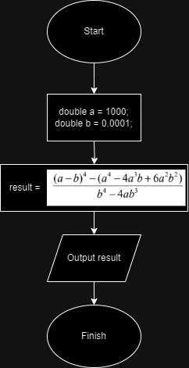

*Малюнок 1. Блок-схема VNS Lab 1 Task 2*

Теоретично необхідний час на виконання завдання: 20 хв.

Завдання №2 “VNS Lab 1 Task 2”

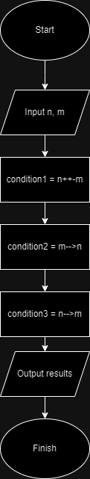

*Малюнок 2. Блок-схема VNS Lab 2 Task 2*

Теоретично необхідний час на виконання завдання: 20 хв.

Завдання №3 “Algotester Lab 1 Task 1”

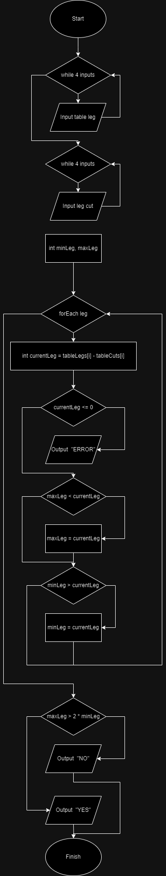

*Малюнок 3. Блок-схема Algotester Lab 1 Task 1*

Теоретично необхідний час на виконання завдання: 40 хв.

Завдання №4 “Class Practice Task”

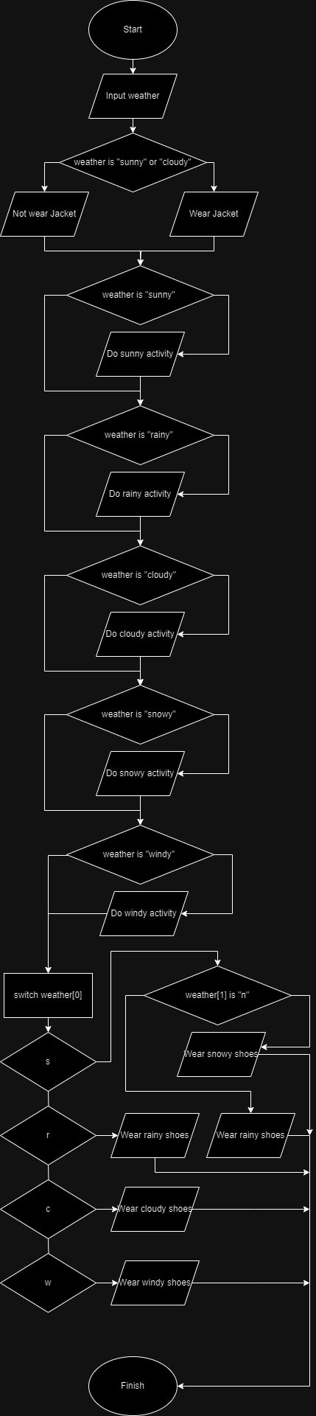

*Малюнок 4. Блок-схема Class Practice Task*

Теоретично необхідний час на виконання завдання: 30 хв.

Завдання №5 “Self Practice Task”



*Малюнок 5. Блок-схема Self Practice Task*

Теоретично необхідний час на виконання завдання: 1 год. 30 хв.

## **4. Код програм з посиланням на зовнішні ресурси:**

Завдання №1 “VNS Lab 1 Task 1”

<https://github.com/artificial-intelligence-department/ai_programming_playground/pull/313/files#diff-e87403ea77509c8b2e960ced30014ceb0a7affcbf5e49d2fec4b0db7acfc5210>

Завдання №2 “VNS Lab 1 Task 2”

<https://github.com/artificial-intelligence-department/ai_programming_playground/pull/313/files#diff-ef42fb7a7a7e78049e860105f6a0378c9fcf94ee724a875b194091d346da1c9a>

Завдання №3 “Algotester Lab 1 Task 1”

<https://github.com/artificial-intelligence-department/ai_programming_playground/pull/313/files#diff-8c3c6a1928f020225da8977732677fbf8587383271dbbf2e391551d4f587c30f>

Завдання №4 “Class Practice Task”

<https://github.com/artificial-intelligence-department/ai_programming_playground/pull/313/files#diff-ca04dabc49ddc8b576e734b01317f67d276fd3c26b8b8ab1c3764b1ddadcef0e>

Завдання №5 “Self Practice Task”

<https://github.com/artificial-intelligence-department/ai_programming_playground/pull/313/files#diff-717e204d95c3e48e766164969010451b2c4c5af123aa0675d02975a722fa5e21>

## **5. Результати виконання завдань, тестування та фактично затрачений час:**

Завдання №1 “VNS Lab 1 Task 1”

*Малюнок 6. Результати VNS Lab 1 Task 1*

Витрачений час: 15 хв.

Завдання №2 “VNS Lab 1 Task 2”

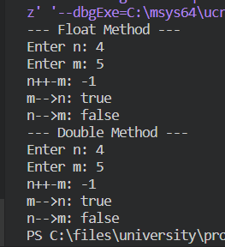

*Малюнок 7. Результати VNS Lab 1 Task 2*

Витрачений час: 15 хв.

Завдання №3 “Algotester Lab 1 Task 1”

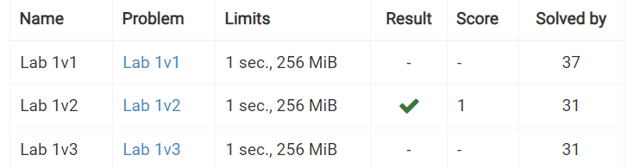

*Малюнок 8. Результати Algotester Lab 1 Task 1*

Витрачений час: 2 год. 20 хв.

Завдання №4 “Class Practice Task”

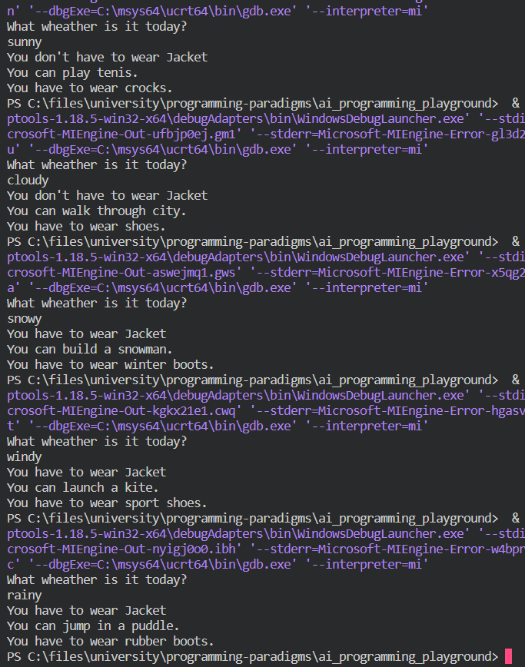

*Малюнок 9. Результати Class Practice Task*

Витрачений час: 40 хв.

Завдання №5 “Self Practice Task”



*Малюнок 10. Результати Self Practice Task*

Витрачений час: 1год. 30 хв.

# **Висновки:**

Засвоєно та опрацьовано на практиці основи C++ такі як:

* типи даних
* умови
* цикли
* масиви

Написано 5 програм, з використанням цих принципів. Завдяки чому матеріал було успішно засвоєно.